МИНИСТЕРСТВО ОБРАЗОВАНИЯ И НАУКИ  
 РОССИЙСКОЙ ФЕДЕРАЦИИ

Федеральное государственное бюджетное образовательное учреждение

высшего образования

«Чувашский государственный университет имени И.Н. Ульянова»

Факультет информатики и вычислительной техники

Кафедра математического и аппаратного обеспечения   
 информационных систем

Лабораторная работа №3 по дисциплине “Безопасность систем баз данных”

Тема:SQL-запросы: изменение схемы данных.

Выполнил: студент гр. ИВТ 21-22

Иванов Н.А. ______________

Проверил

Старший преподаватель

Марков А.В. _______________

**Цель работы:**

Изучить способы создания запросов, позволяющих изменить схему данных, создать запросы согласно заданию.

**Задание:**

1. Внести следующие изменения в концептуальную схему данных БД из предыдущих работ и привести соответствующую диаграмму:
   1. добавить поле Статус счёта в таблицу Счета, которое явлется внешним ключом к таблице Счета
   2. удалить поле Системный счёт из таблицы счета
   3. добавить поле Дата создания в таблицу Счета
   4. установить для поля Баланс в таблице Счета значение по умолчанию 0
   5. установить для поля Дата и время в таблице Платежи значение по умолчанию — текущая дата и время
   6. установить для полей Дата и время и Сумма в таблице Платежи свойство NOT NULLABLE.
2. Создать и запустить скрипт изменения схемы данных alter_db.sql в соответствии с предыдущим пунктом, он должен запускаться после init_db.sql.
3. Внести изменения в fill_db.sql, drop_db.sql так, чтобы работал полный цикл запросов: создание, изменение, заполнение, удаление.

**Результат:**  
https://github.com/bwl-andromeda/db/tree/lab-3

ER-диаграмма построенная с помощью DBeaver:

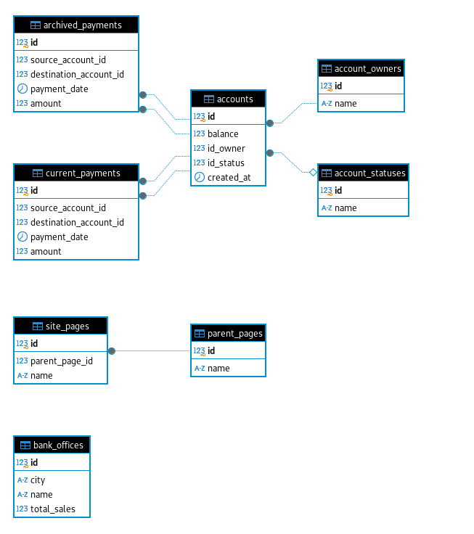

**Вывод по работе:**

1. Оптимизация схемы базы данных:
   1. Добавлено поле "Статус счёта" в таблицу "Счета". Теперь статус каждого счёта хранится в отдельной таблице account_statuses, а связь осуществляется через внешний ключ id_status. Это улучшило целостность данных, позволив отслеживать и управлять состоянием счетов.
   2. Удалено поле "Системный счёт" из таблицы accounts, так как его больше не требуется для функционала. Это уменьшило избыточность данных.
   3. Добавлено поле "Дата создания" (created_at) в таблицу accounts. Теперь каждая запись о счёте автоматически фиксирует дату создания, что полезно для отслеживания времени существования каждого счёта.
   4. Полю "Баланс" в таблице accounts установлено значение по умолчанию — 0. Это гарантирует, что каждый новый счёт будет начинаться с нулевого баланса, что предотвращает ошибки при инициализации данных.
   5. Для поля "Дата и время" (payment_date) в таблице current_payments добавлено значение по умолчанию — текущая дата и время (NOW()), что упрощает процесс внесения платежей без необходимости указывать дату вручную.
   6. Установлено свойство NOT NULL для полей "Дата и время" и "Сумма" в таблице current_payments, что гарантирует, что эти важные поля всегда будут содержать данные и не могут быть пропущены.
2. Создание скрипта изменения схемы данных:
   1. Был подготовлен и реализован скрипт alter_db.sql, который вносит все необходимые изменения в структуру базы данных. Скрипт можно запустить после начального создания таблиц (через init_db.sql), чтобы обновить схему базы данных без необходимости её пересоздания.
3. Модификация скриптов для корректного цикла работы с БД:
   1. Внесены изменения в скрипт fill_db.sql, который заполняет данные. Поле is_system было удалено, добавлено заполнение поля id_status и автоматическое назначение created_at для каждой записи о счёте.
   2. Скрипт drop_db.sql также проверен, чтобы удалить все таблицы корректно, включая зависимости между таблицами.
4. Создание ER-диаграммы:
   1. Я внес изменения в ER-диаграмму базы данных, отражающие новые связи и поля:
   2. Добавлена связь между таблицами accounts и account_statuses по полю id_status.
   3. Удалено поле is_system из таблицы accounts.
   4. Добавлено поле created_at в таблицу accounts с дефолтным значением текущей даты.
   5. Поле payment_date в таблице current_payments теперь имеет значение по умолчанию и установлено как NOT NULL, как и поле amount.

**Результат:**

Внесённые изменения улучшили структурированность и целостность данных, минимизировали риски ошибок при вставке и изменении данных, а также обеспечили автоматическое управление важными полями (такими как баланс и дата создания). Полный цикл работы с базой данных (создание, модификация, заполнение, удаление) стал более оптимизированным и надёжным.

Это обеспечит дальнейшее удобное использование базы данных, а также улучшит её производительность и безопасность.